DOI: 10.26467/2079-0619-2024-27-6-img

Результаты анализа и прогнозирования технического состояния двигателя воздушного судна по температурным параметрам и по параметрам частот вращения ротора

Данный материал является дополнительным к статье «Результаты анализа и прогнозирования технического состояния двигателя воздушного судна по температурным параметрам и по параметрам частот вращения ротора», опубликованной в Т. 27, №6 журнала Научный вестник МГТУ ГА.
В статье представлены математические модели RNN и LSTM сетей, включая основные уравнения и алгоритмы их функционирования. Особое внимание уделено разработанному авторами алгоритму обратного распространения ошибки через время (BPTT), предназначенному для эффективного обучения моделей и учета временных зависимостей.

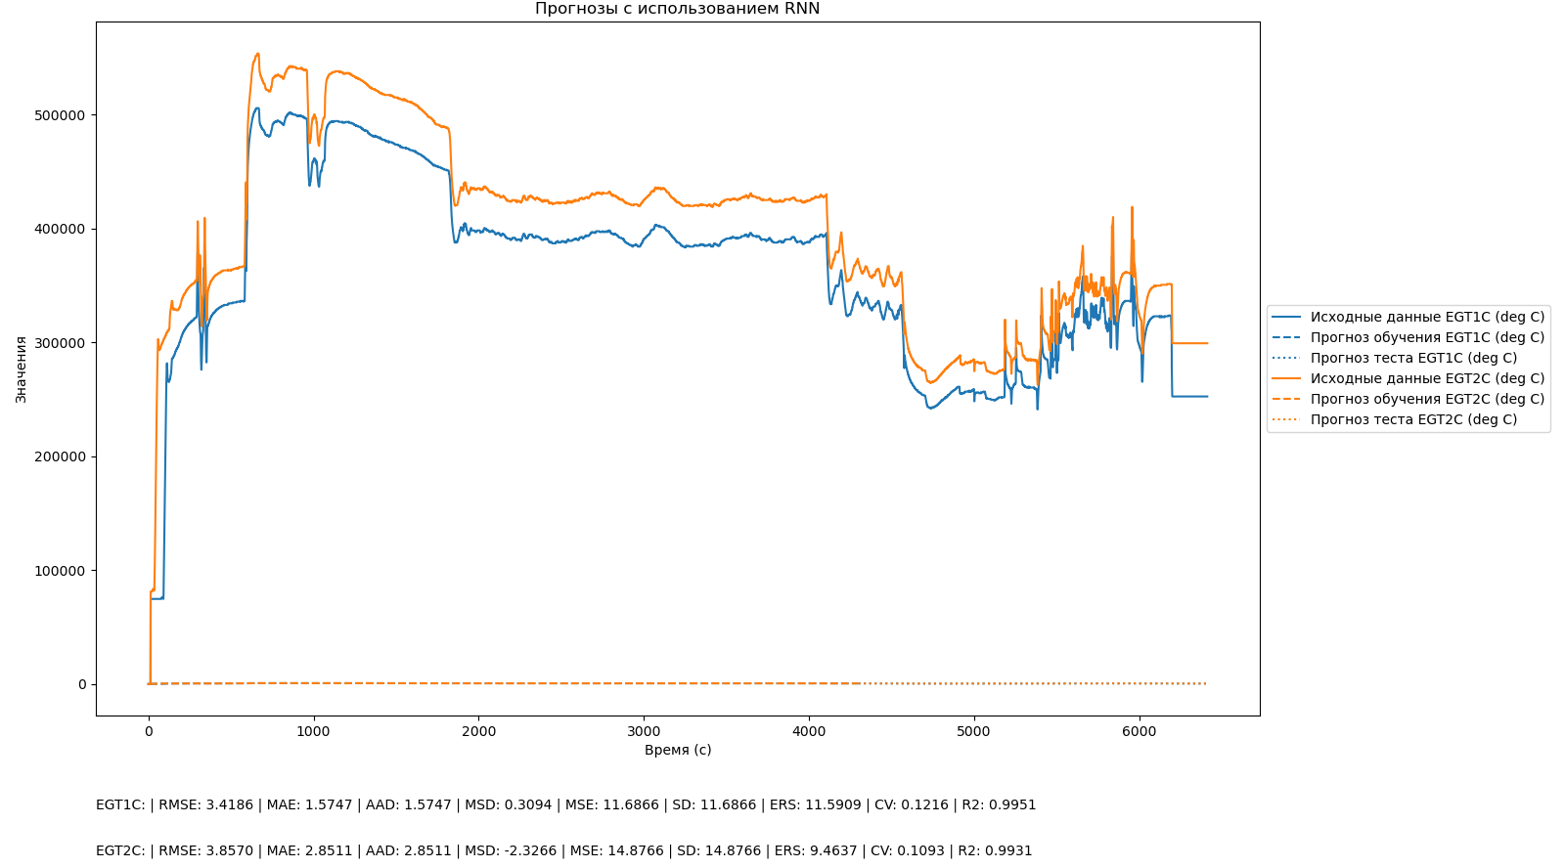
а)
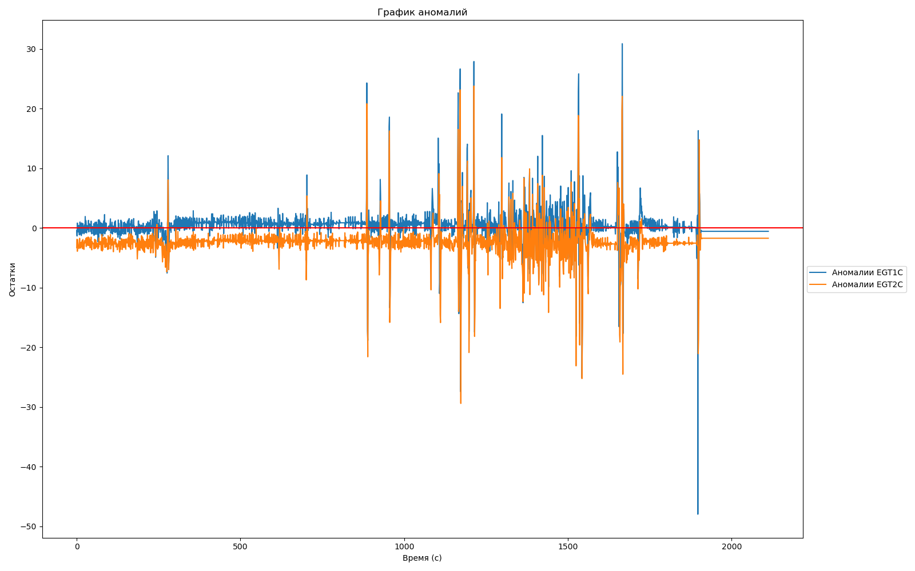
б)
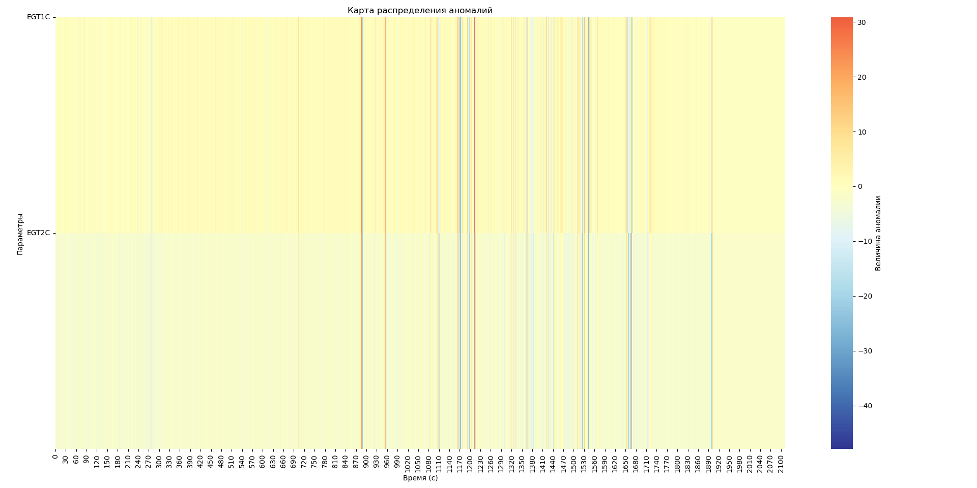
в)
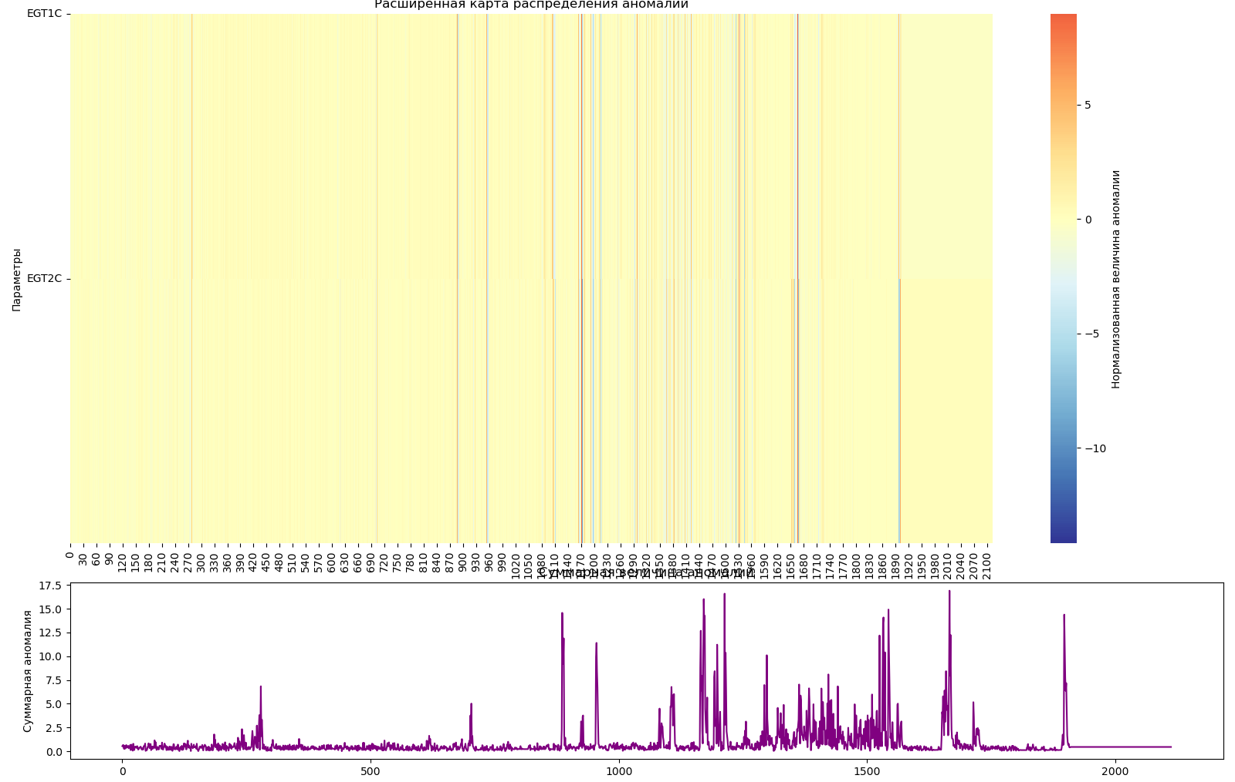
г)
Рис. 5*. Анализ и прогнозирование технического состояния по температурным параметрам (EGT1 и EGT2) ГТД с применением доработанной модели RNN:
а – динамика температурных параметров (EGT1 и EGT2) во времени; б – график отклонений прогнозов температурных параметров; в – тепловая карта распределения температур (EGT1); г – тепловая карта временных изменений температур (EGT2)
Fig. 5*. Analysis and forecasting of technical condition by temperature parameters (EGT1 and EGT2) of GTE using the finalised RNN model:
а – dynamics of temperature parameters (EGT1 and EGT2) over time; б – graph of deviations of temperature parameter forecasts; в – heat map of temperature distribution (EGT1); г – heat map of temporal temperature changes (EGT2)

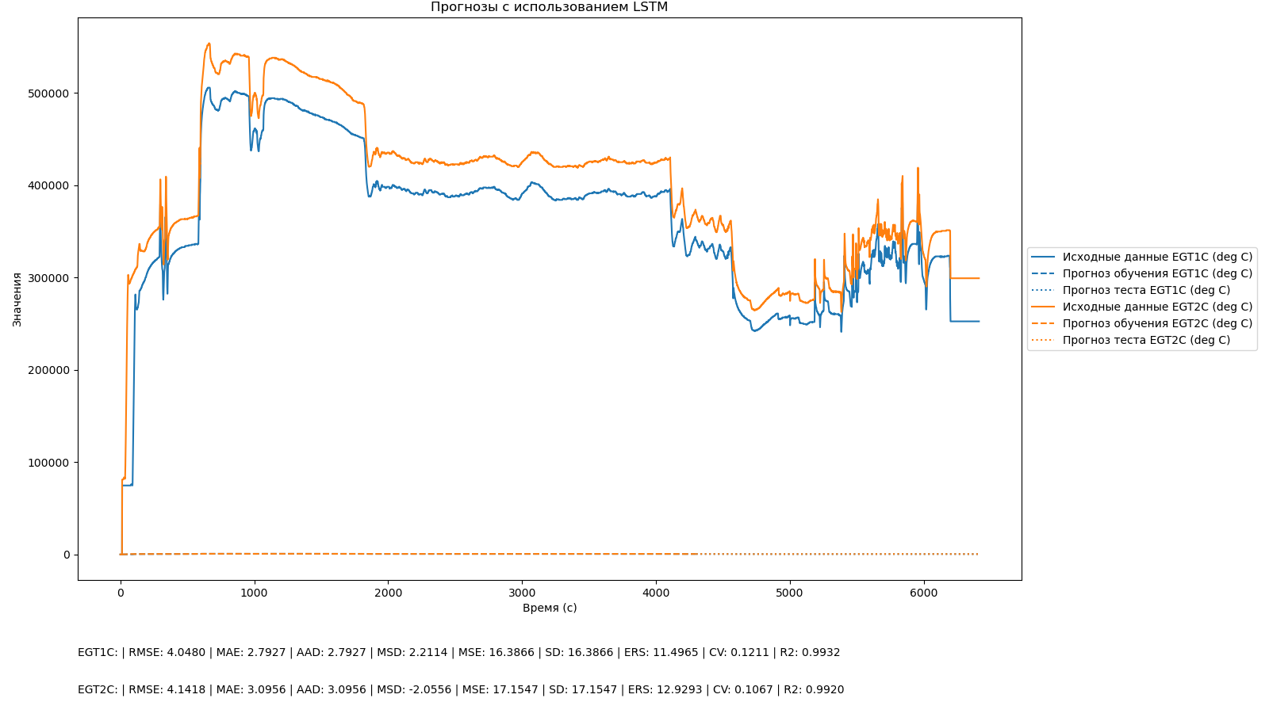
а)
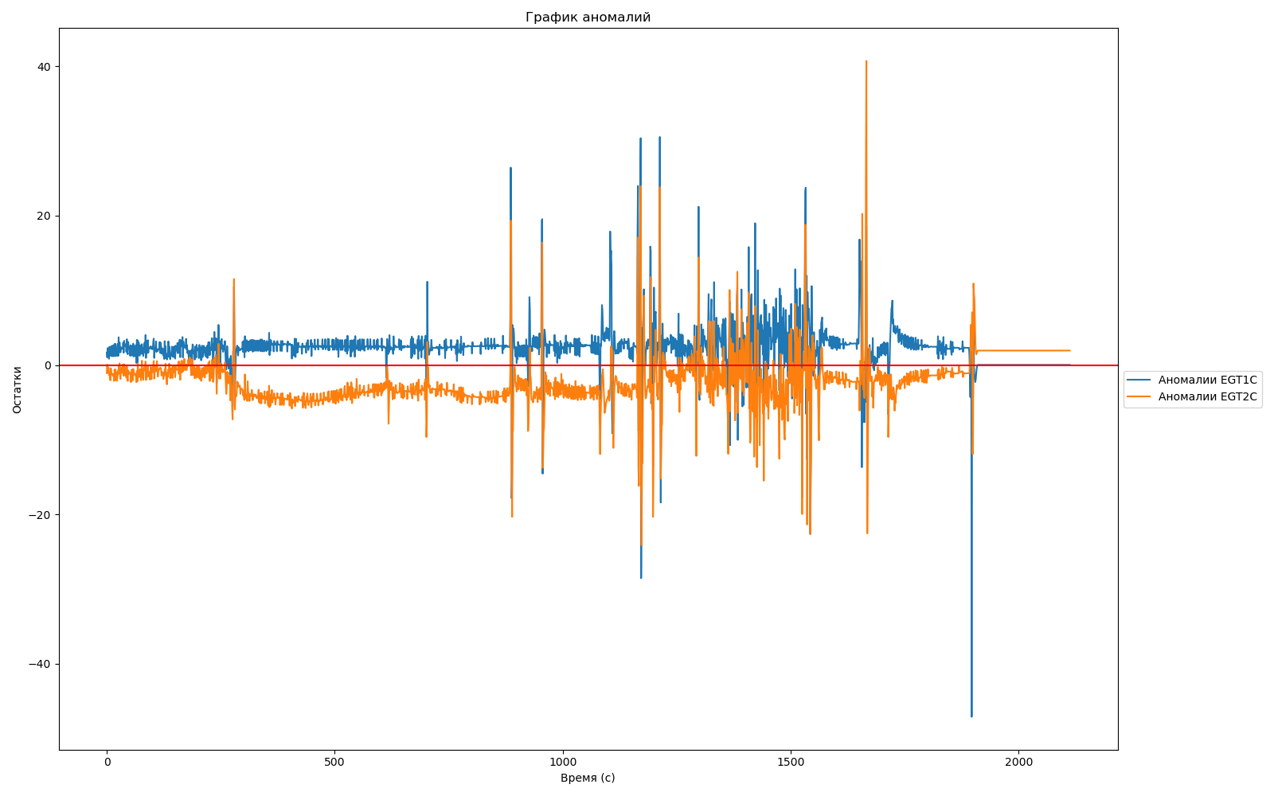
б)
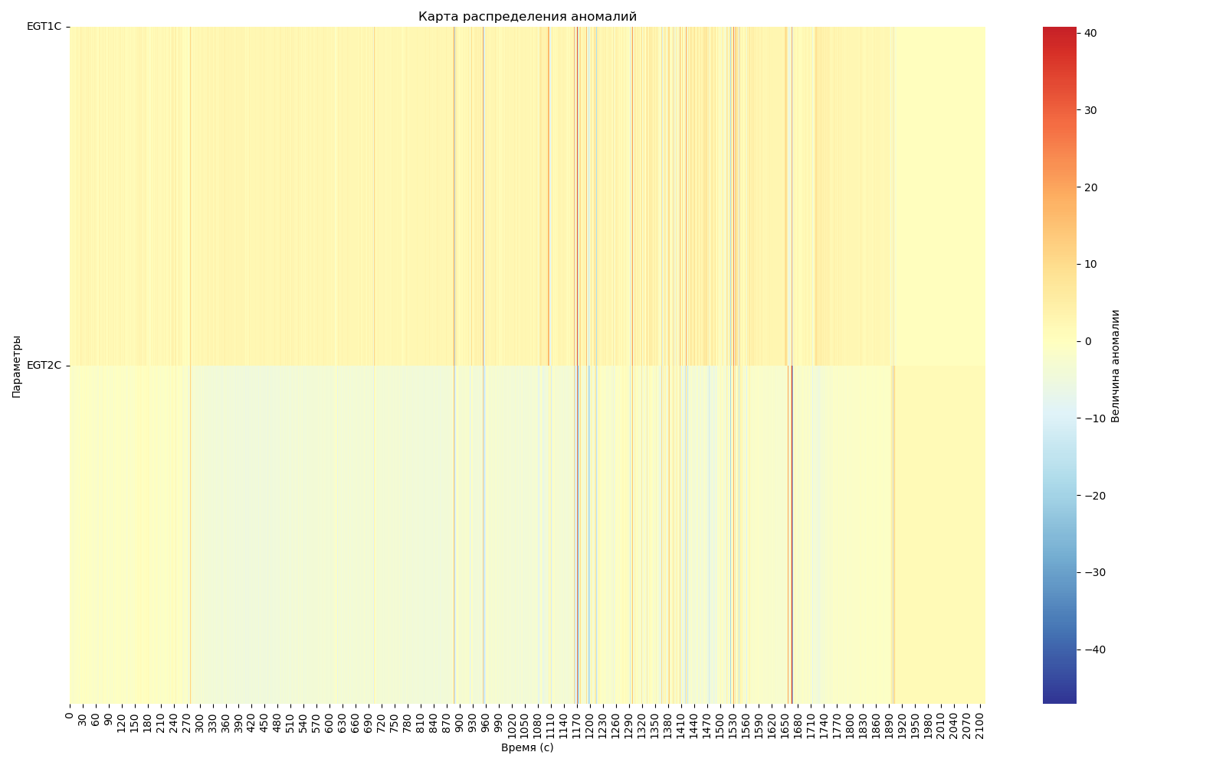
в)
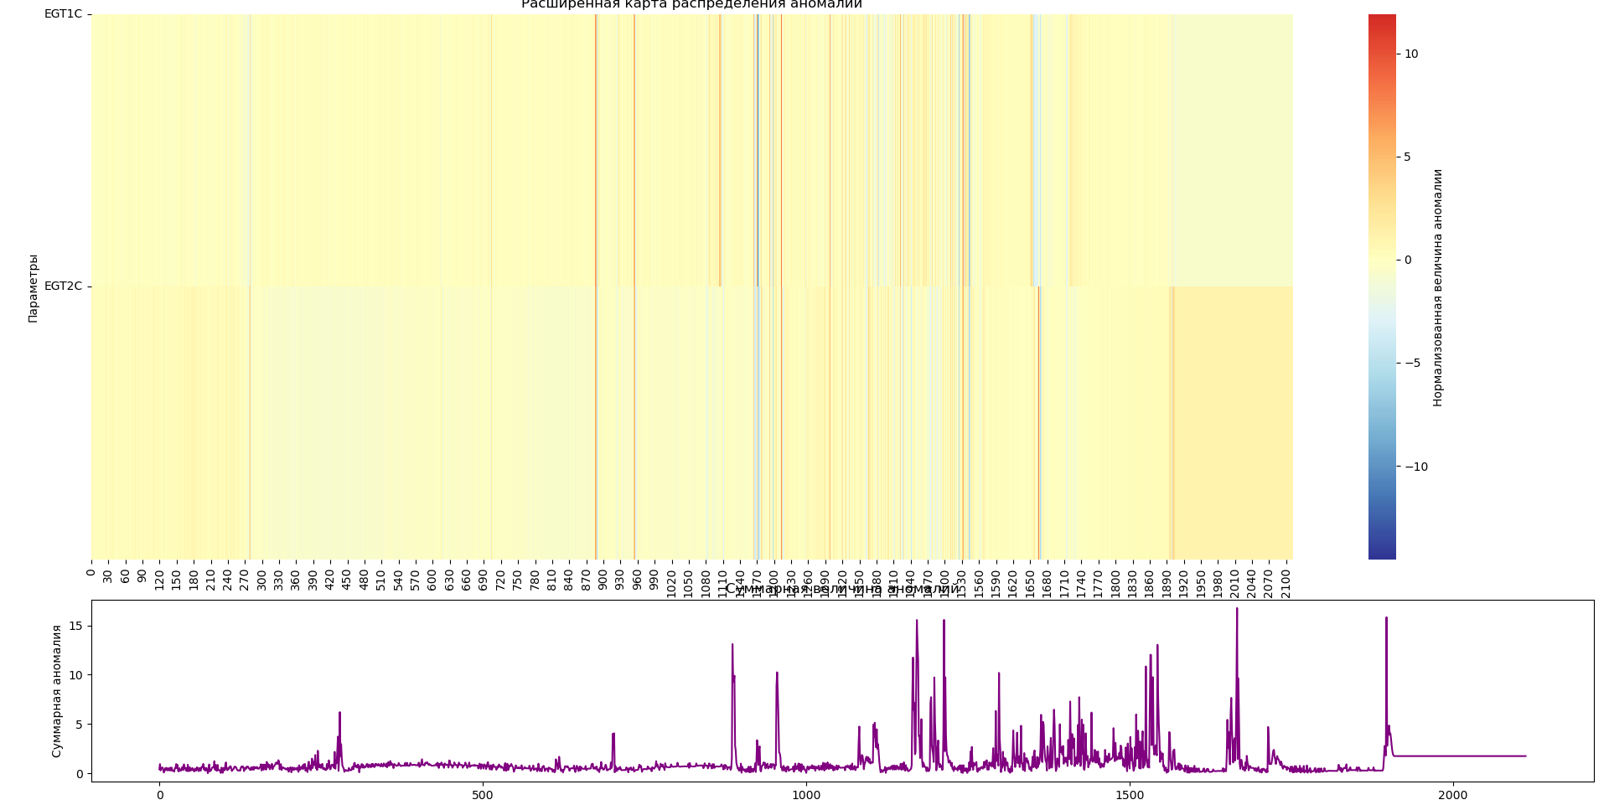
г)
Рис. 5**. Анализ и прогнозирование технического состояния по температурным параметрам (EGT1 и EGT2) ГТД с применением доработанной модели LSTM:
а – динамика температурных параметров (EGT1 и EGT2) во времени; б – график отклонений прогнозов температурных параметров; в – тепловая карта распределения температур (EGT1); г – тепловая карта временных изменений температур (EGT2)
Fig. 5**. Analysis and forecasting of technical condition by temperature parameters (EGT1 and EGT2) of GTE using the finalised LSTM model:
а – dynamics of temperature parameters (EGT1 and EGT2) over time; б – graph of deviations of temperature parameter forecasts; в – heat map of temperature distribution (EGT1); г – heat map of temporal temperature changes (EGT2)

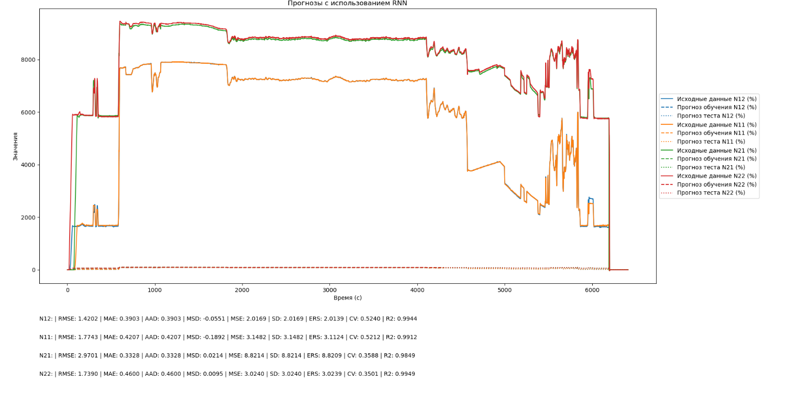
а)
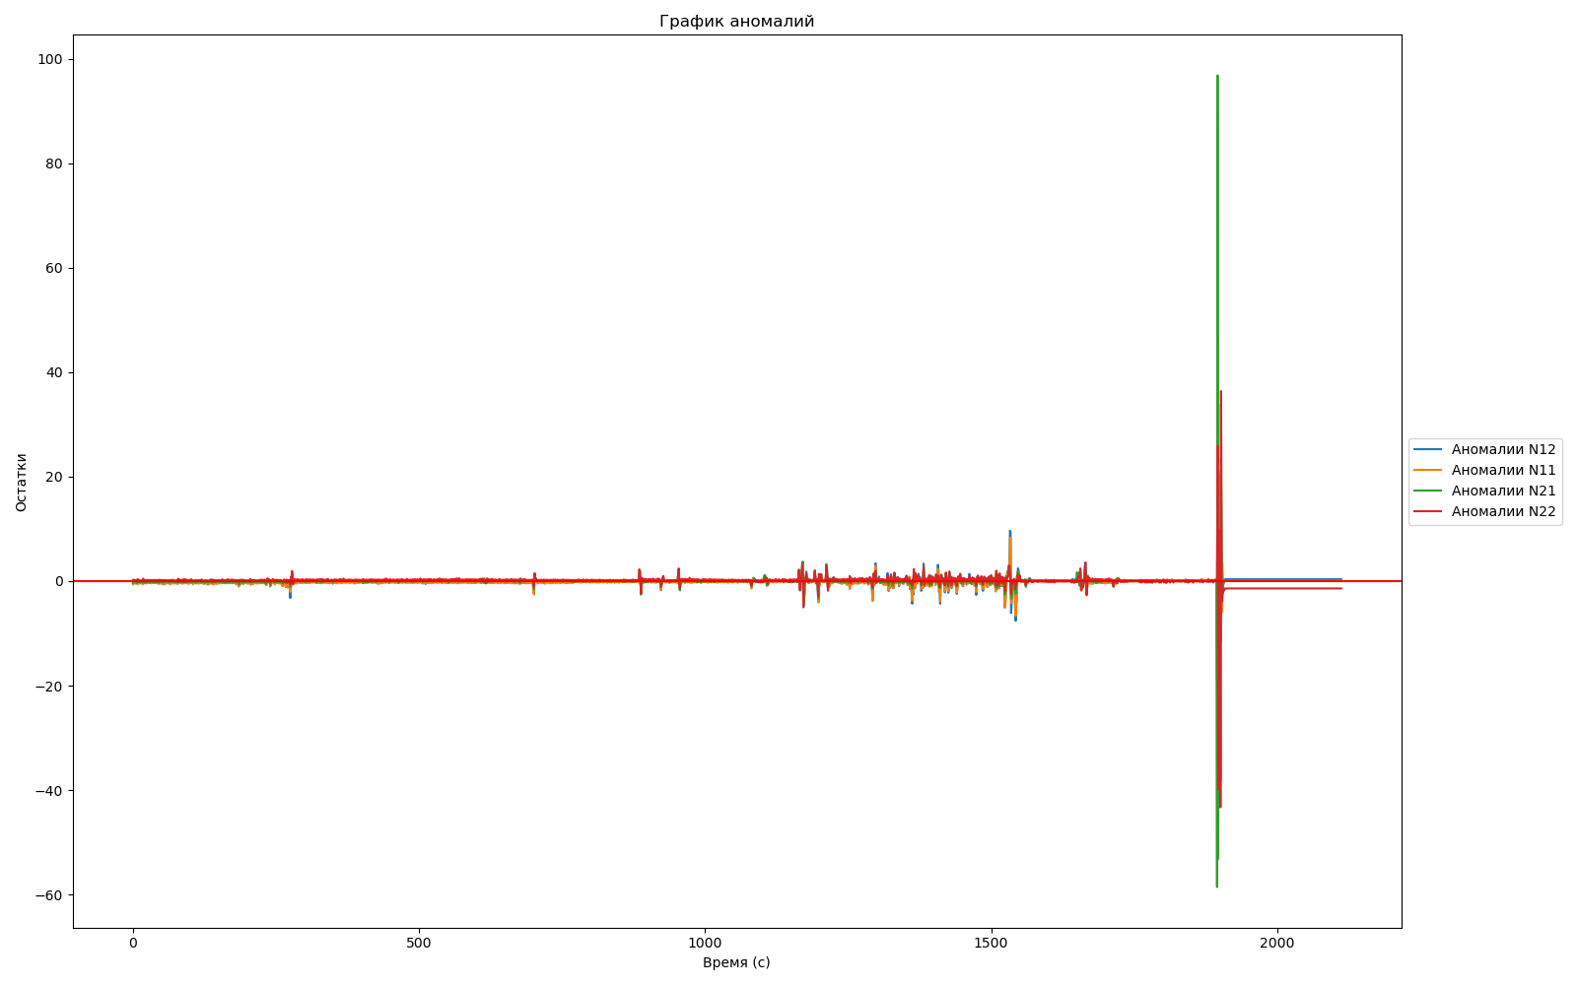
б)
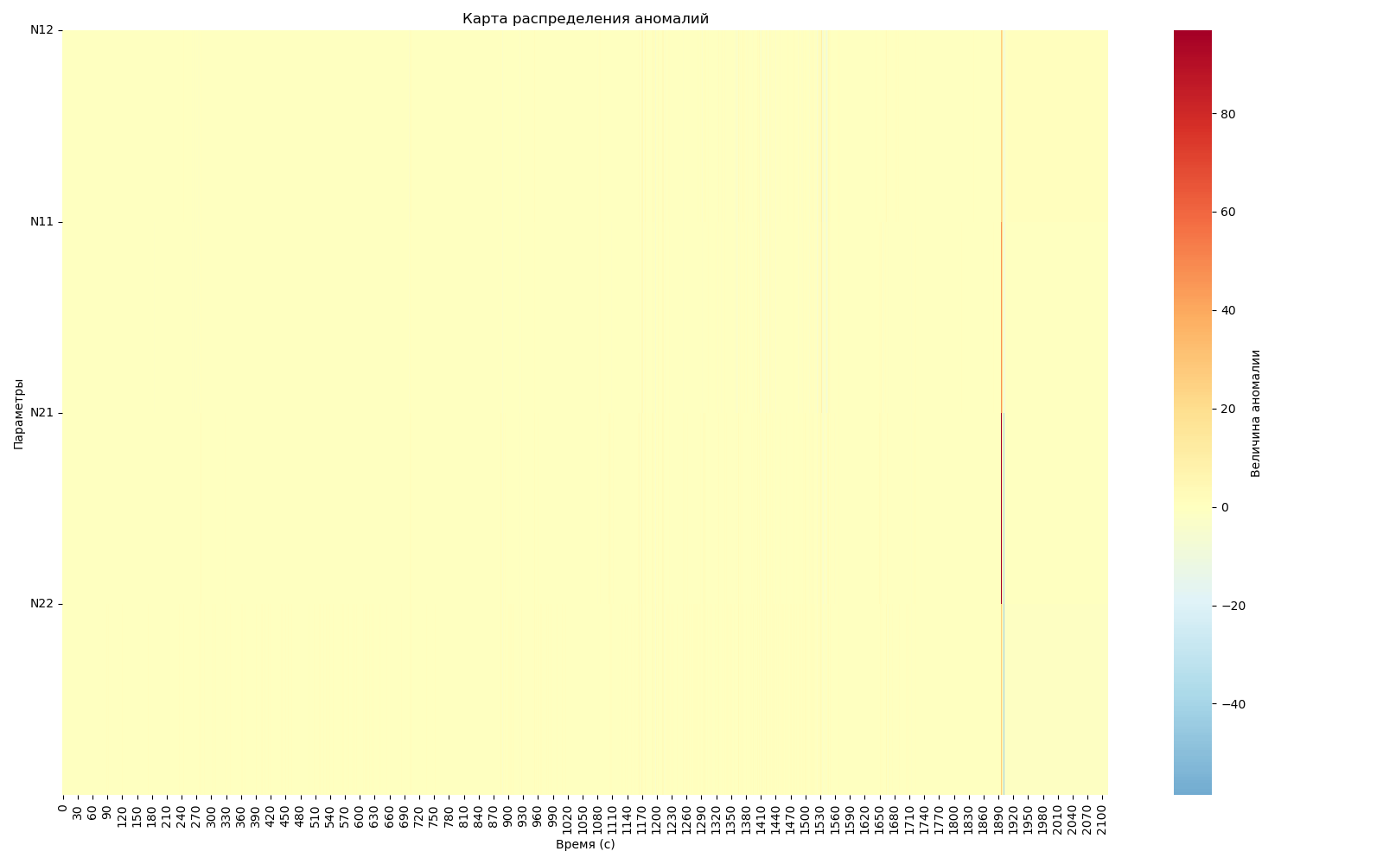
в)
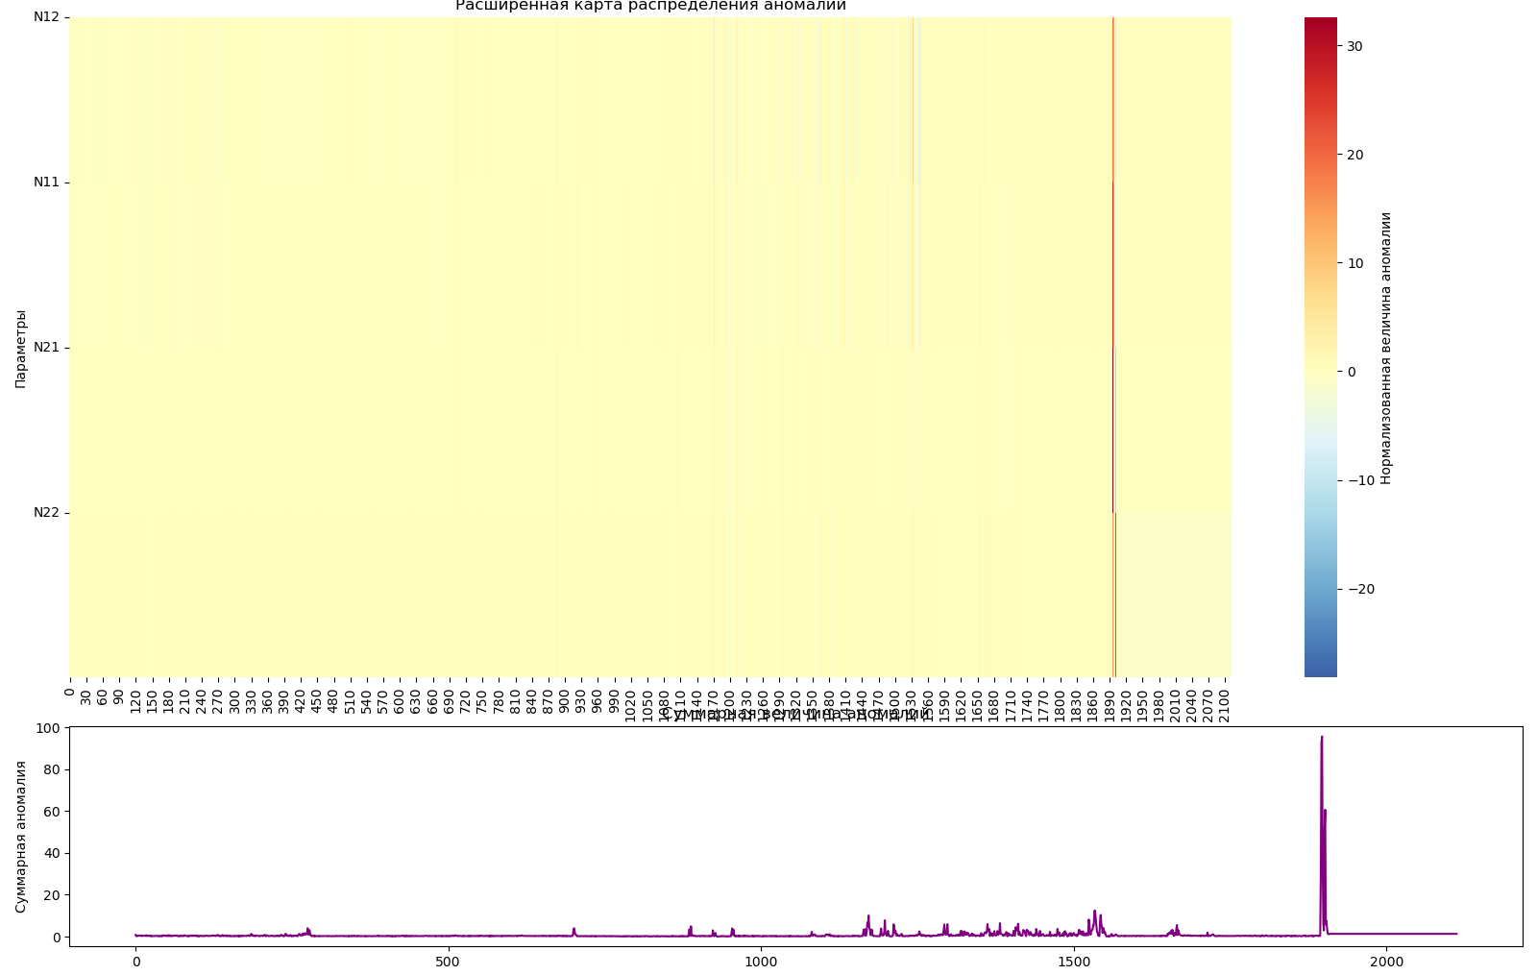
г)
Рис. 5***. Анализ и прогнозирование технического состояния по параметрам частот вращения роторов (N11, N12, N21, N22) ГТД с применением доработанной модели RNN:
а – динамика параметров частот вращения роторов (n11, n12, n21, n22) во времени; б – график отклонений прогнозов частот вращения роторов; в – тепловая карта распределения частот вращения (n11); г – тепловая карта временных изменений частот вращения (n21)
Fig. 5***. Analysis and forecasting of technical condition by rotor speed parameters (N11, N12, N21, N22) of GTE with application of the modified RNN model:
а – dynamics of the parameters of rotor rotation frequencies (n11, n12, n21, n22) over time; б – graph of deviations of rotor speed forecasts; в – heat map of rotation frequency distribution (n11); г – heat map of temporal changes in rotation frequencies (n21)

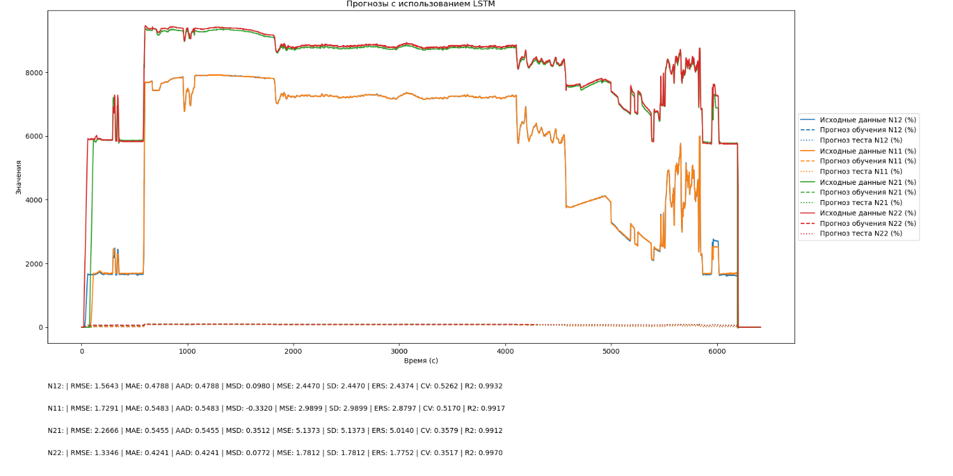
а)
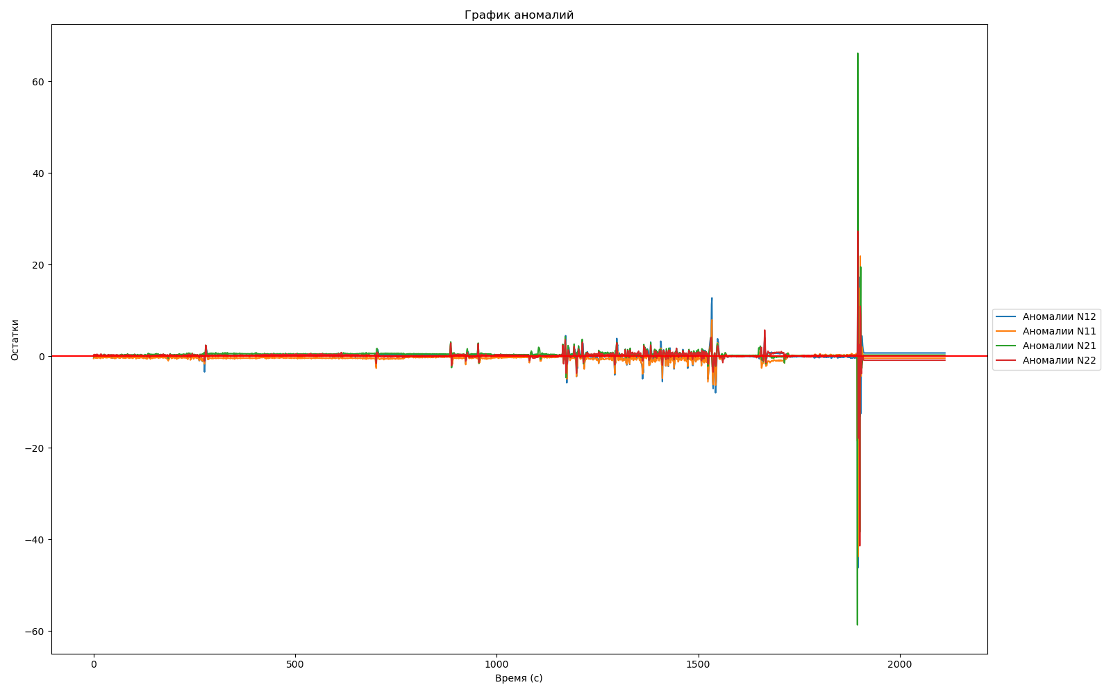
б)
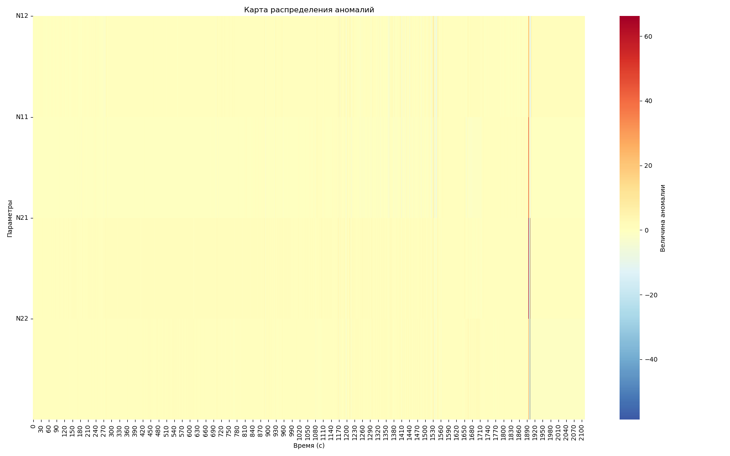
в)
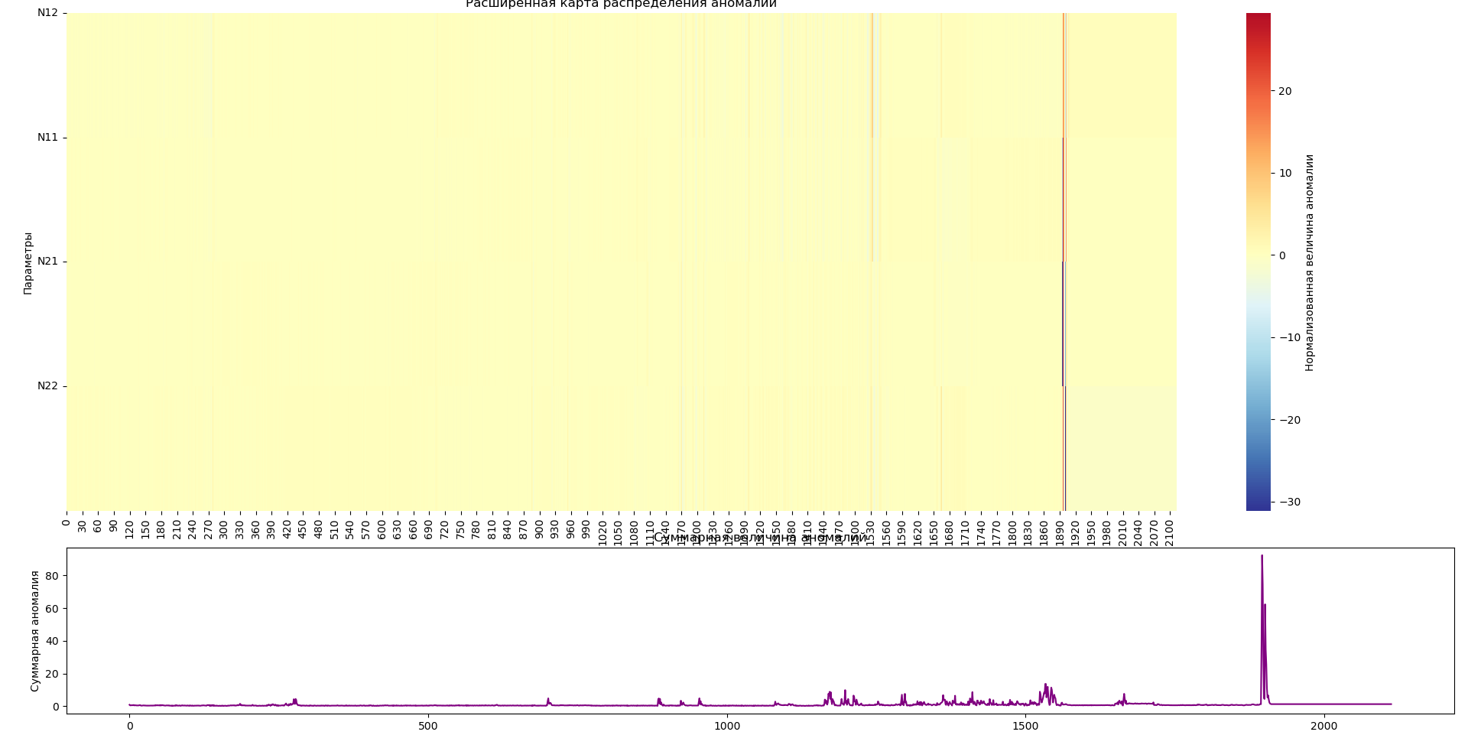
г)
Рис. 5****. Анализ и прогнозирование технического состояния по параметрам частот вращения роторов (N11, N12, N21, N22) ГТД с применением доработанной модели LSTM:
а – динамика частот вращения роторов (n11, n12, n21, n22) во времени; б – график отклонений прогнозов частот вращения роторов; в – тепловая карта распределения частот вращения (n12); г – тепловая карта временных изменений частот вращения (n22)
Fig. 5****. Analysis and forecasting of technical condition by rotor speed parameters (N11, N12, N21, N22) of GTE using the modified LSTM model:
а – dynamics of rotor rotation frequencies (n11, n12, n21, n22) over time; б – graph of deviations of rotor speed forecasts; в – heat map of rotation frequency distribution (n12); г – heat map of temporal changes in rotation frequencies (n22)

